表号：ZJZGD-B10

监 理 月 报

工程名称：德州市陵城区乾超兄弟能源科技有限公司
郑家寨20MW光伏发电项目

2016年 04 月 第 1 期

项目监理部（章）：
总监理工程师：
报告日期： 2016 年 04月30 日
表号：SMXTX-B10
监理月报
工程名称：德州市陵城区乾超兄弟能源科技有限公司
郑家寨20MW光伏发电项目
编号：ZJZGD-CZZH-B10-001

本月工程情况概要
相关情况登记
本月日历天 | 30天 | 实际工作日 | 24天
建设单位通知单 | 0份 | 建设单位联系单 | 0份
工程暂停令 | 0份 | 监理工程师通知单 | 0份
监理工程师备忘录 | 0份 | 监理工程师联系单 | 2份
例会会议纪要 | 3份 | 专题会议纪要 | 1份
本月工程现场大事记
1、4月6日项目开工。
2、4月8日参加外线基础开挖仪式，外线正式开工建设；综合楼地基基槽开挖，光伏区施工进入正常基础设施建设；
3、4月9日，监理例会通报监理项目部人员变动事宜。人员调整变更材料后续办理邮寄现场；
4、4月13日，对外线（青岛钧德源电力成套设备工程有限公司）下发关于42#铁塔基础渗水需尽快处理，保证后续基础的浇筑质量的ZJZGD-CZZH-B3-001号监理联系单；
5、4月15日，外线铁塔42#基础开始浇筑，监理现场进行全过程旁站，现场取样，同条件养护试块1组3块；
6、4月16日，对光伏区（国电南京自动化股份有限公司）下发关于项目业主滞后，前期开工资料未提交事宜的ZJZGD-CZZH-B3-002号监理联系单；
7、4月16日，项目监理部向业主单位（德州市陵城区乾超兄弟能源有限公司）提交监理规划请求审批；
8、4月16日，勘查到场，相关部门进行配电室、综合楼、SVG室地基验槽，基坑开挖符合设计、勘查要求，统一同意进行基础换填施工；
9、4月19日，项目监理部向业主单位（德州市陵城区乾超兄弟能源有限公司）提交监理细则，细则包括土建、电气、安全、旁站、应急预案及强条检查计划，请求业主审批；
10、4月20日，由业主牵头各施工方、监理及相关领导在外线施工项目部召开关于项目并网推进协调会，明确外线6月10日前具备并网条件、光伏区6月12日具备并网条件；
11、4月21日，施工临电于下午3点接入开通；
12、4月23日，综合楼、配电室、SVG室构造柱基础浇筑完成，监理现场进行了旁站，并取样同条件试块1组3块；
13、4月25日，由监理部组织施工、项目业主在项目地办公室进行前期图纸的初步审核。对图纸缺项及需要调整的事宜，4月26日监理部整理下发设计监理联系单ZJZGD-CZZH-SJ-001号，提交业主尽快协调设计落实。
14、4月25日，综合楼、配电室、SVG室进行部分回填压实、模板钢管支架搭建；
15、4月25日，光伏区接地网开始施工；
16、4月28日，管理区构筑物综合楼、配电室、SVG室柱筋电渣压力焊接完成，现场取样一组；
17、4月30，配电室、SVG室框架、屋面浇筑完成，监理现场进行全过程旁站，现场见证取样C25试块一组。

本月工程质量控制情况评析
本月抽查、见证试验次数 | 3次 | 试验结果不合格次数 |  | /次
设备开箱检查次数 | 0次 | 检查不符合要求次数 |  | /次
本月查验分项工程 | 0项 | 其中一次验收合格计 /项
发出监理联系单（质量控制类） |  | 2次 2份
工程质量情况简析（文字或图表）
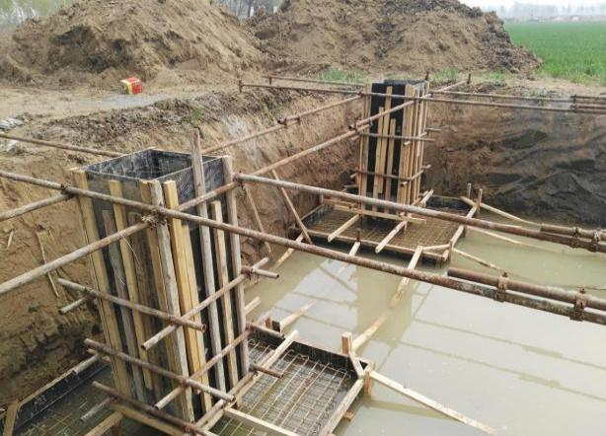 42#塔基基础渗水 |  |  | 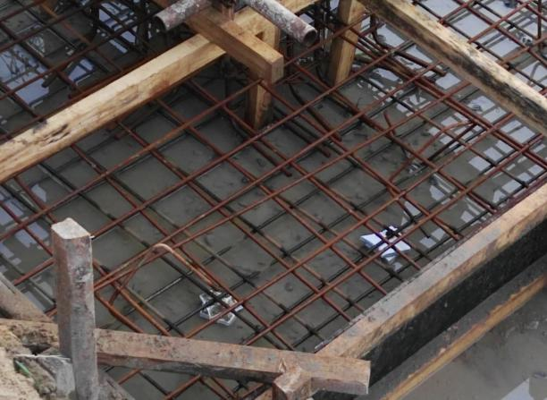  42#铁塔基础降水处理
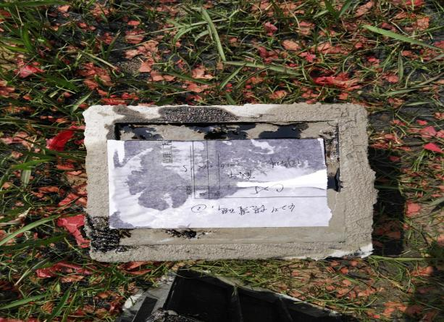  42#基础浇筑、C25商混水泥试块取样 |  |  | 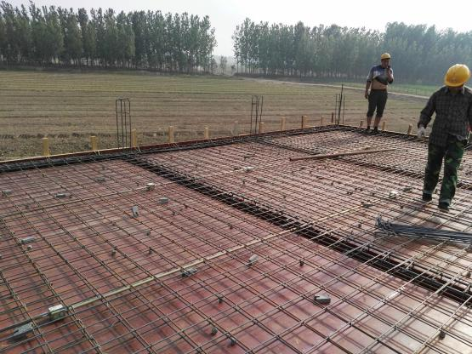  配电室、SVG室浇筑前检查
下月质量情况预计和目标
下月各材料、设备陆续进场，光伏区各作业面全面展开；预计光伏区桩基、支架、光伏板、接地、部分区域送电前检查、完成初步验收及资料归整工作。

本月施工安全生产管理工作评析
本月施工生产安全管理工作情况登记
本月安全检查次数 | 2次
发出监理通知单（安全控制类） | 0份
工程施工安全生产管理工作简析（文字或图表）
施工单位安全生产管理状况：现场安全文明施工处于可控状态
监理单位履行监理安全责任情况：
监理人员现场每天跟踪检查，没有发现有违反重大安全条例的事情发生。
下月施工安全生产管理工作展望和目标
下月继续保持安全工作的良好连续性，严格执行安全施工条例，不定期召开安全会议，总结安全工作出现的问题，及时把安全隐患消灭在萌芽状态，确保整个工程安全“0”事故。

本月工程进度控制情况评析
工程开工日期 | 2016.04.06 | 工程竣工日期 |  | 2016.06.30
本月计划完成至 | 2016.04.30
本月实际完成至 | 2016.04.30
本月批准延长工期 | 0天 | 累计延长工期 |  |  | 0天
发出监理通知单（进度控制类） |  | 1份
本月工程进度情况简析（文字或图表）
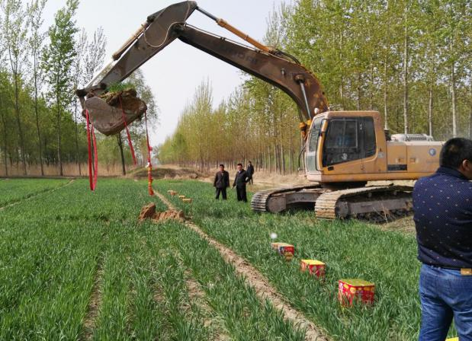  外线开工仪式、基础开挖 |  |  | 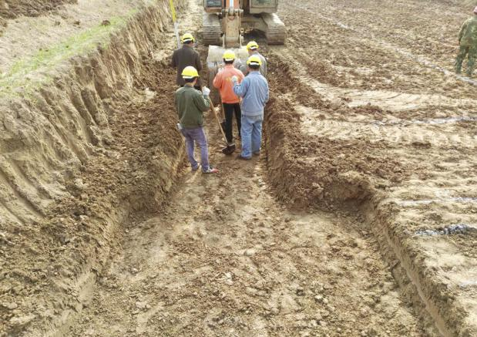  综合楼、配电室、SVG室基础开挖
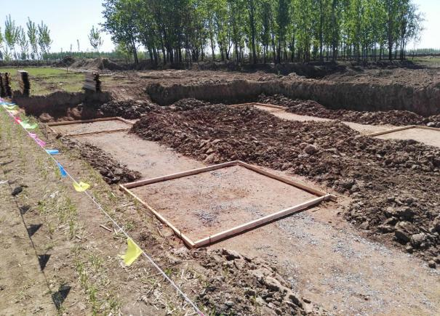  综合楼、配电室、SVG室基础换填 |  |  | 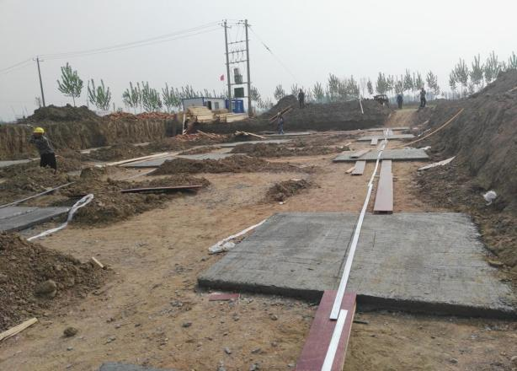  基础垫层浇筑完成
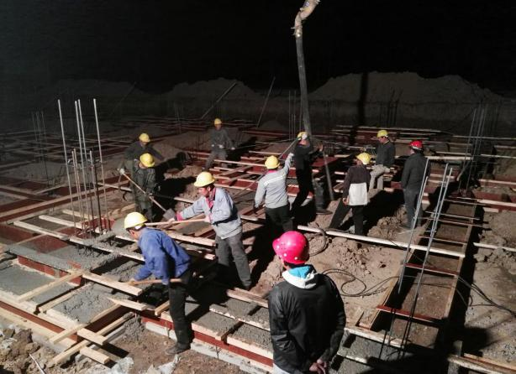  基础底板浇筑 |  |  | 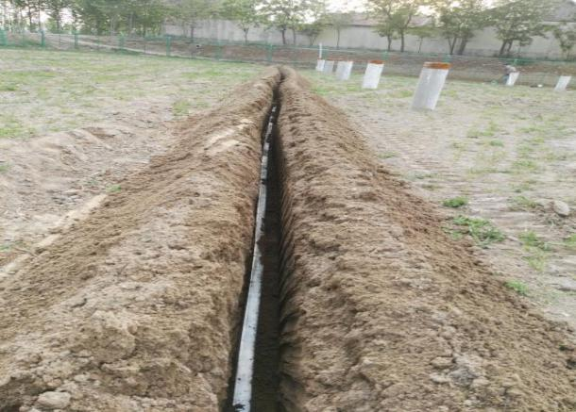  主接地网施工
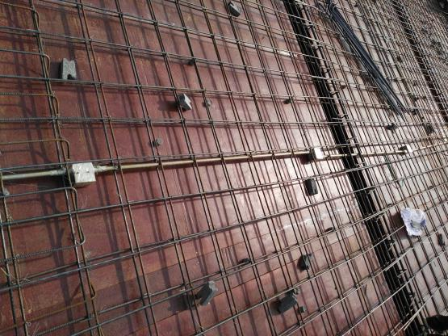
配电室、SVG室框架、屋面封顶完成
下月工程进度展望
- 综合楼封顶、室内设备基础、装饰基本完成；
- 光伏区桩基施工完成、支架、组件安装完成；
- 光伏区箱变、逆变基础施工、设备安装连接完成；低压电缆完成80%；
- 光伏区接地网完成；
- 管理区一次、二次设备进场、安装完成40-70%；
- 光伏区电缆、光缆敷设完成2-3个区。
- 外线施工完成90%、站内对外通讯完成80%。

本月费用控制情况评析
工程总投资额 |  | / 万元
累计完成金额占总投资额百分比 |  | / ％
本月监理批准付款 | / 万元 |  | 累计批准付款额 | / 万元
本月发生批准索赔 | / 万元 |  | 累计发生索赔额 | / 万元
发出监理通知单（造价控制类） |  |  | /份
工程费用控制情况简析（文字或图表）
根据合同规定，工程费用按节点支付，监理部进行工程量复核，费用由总包单位控制。

预计下月工程发生费用金额
同上

本月工程其它事项
1，本工程已经安全生产25天。

